2019年寻甸回族彝族自治县
国民经济和社会发展统计公报

2019年，面对经济下行压力不断加大，县委、县政府以习近平新时代中国特色社会主义思想为指导，全面贯彻落实党的十九大和十九届二中、三中、四中全会精神，以巩固脱贫成效统揽经济社会发展全局，砥砺奋进，攻坚克难，全县经济实现了平稳健康发展，为推动经济高质量发展、决胜全面建成小康社会取得新的重大进展。
一、综 合
全县完成地区生产总值（GDP）1330301万元，比上年增长5.2%。其中：第一产业完成增加值314656万元，比上年增长6.5%；第二产业完成增加值201729万元，比上年下降3.1%，其中工业实现增加值138321万元，比上年下降0.9%；第三产业完成增加值813916万元，比上年增长7.5%。三次产业结构为23.6：15.2：61.2；人均GDP达27854元（按常住平均人口计算）。非公经济创造增加值600994万元，占全县地区生产总值的比重为45.2% 。

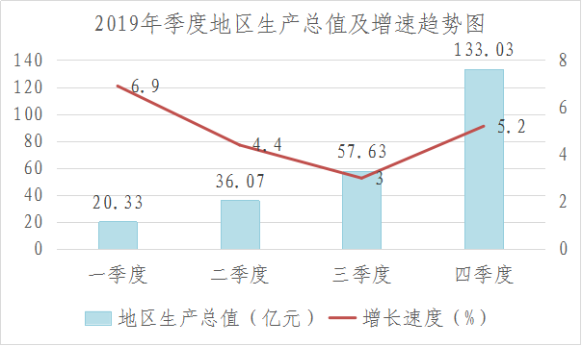

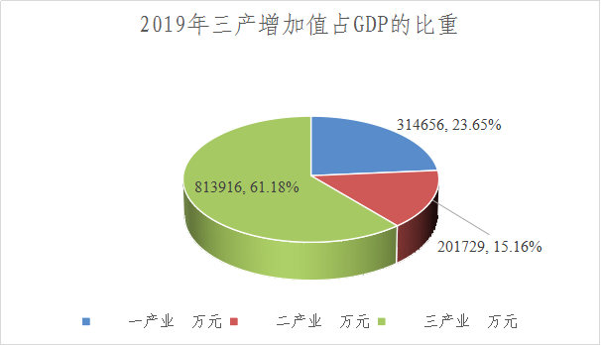

二、农 业
全县实现农林牧渔业总产值532194万元，比上年增长6.4 %，其中农业总产值为233760万元，比上年增长7.5%;林业总产值12874万元，比上年增长0.1%；畜牧业总产值为263232万元，比上年增长5.8%；渔业总产值16959万元，比上年增长8.6%。实现农林牧渔业增加值317482万元，比上年增长6.5%，其中牧业增加值158700万元，比上年增长5.7%，占农林牧渔业增加值的比重为50.0%。全年农作物播种面积1394403.5亩，同比增长5.4%，其中粮食播种面积861600亩，同比增长9.2%；粮食总产量234637.4吨，同比增长2.3%；肉类总产量62565.6吨，同比下降6.0%，其中猪牛羊肉59546.5吨，同比下降6.7%。

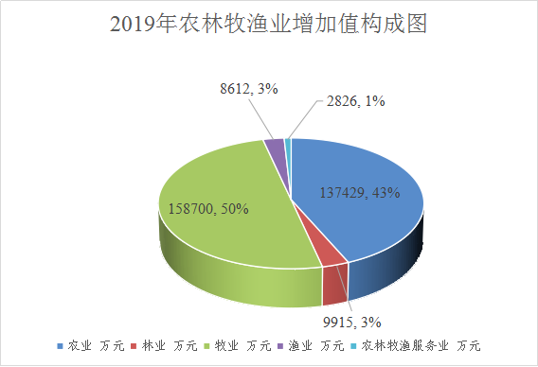

主要农产品产量
产品名称 | 单位 | 2019年 | 2018年 | 比上年±%
粮食总产量 | 吨 | 234637.4 | 229395.9 | 2.3
#秋粮粮食产量 | 吨 | 187582.8 | 180480.8 | 3.9
其中:稻谷产量 | 吨 | 26604.1 | 31700.2 | -16.1
玉米产量 | 吨 | 73824.2 | 62258.2 | 18.6
马铃薯产量 | 吨 | 84973 | 85625 | -0.8
#夏粮粮食产量 | 吨 | 47054.6 | 48915.1 | -3.8
其中:小麦产量 | 吨 | 5570.2 | 6966.1 | -20.0
蚕豆产量 | 吨 | 4391.2 | 4458 | -1.5
烤烟产量 | 吨 | 20015.9 | 19789.2 | 1.1
蔬菜产量 | 吨 | 281572.8 | 236069.1 | 19.3
鲜切花产量 | 万枝 | 2638 | 3970 | -33.6
油料产量 | 吨 | 3020.8 | 3210.8 | -5.9
大牲畜存栏 | 头(匹、只） | 189813 | 160103 | 18.6
#牛存栏 | 头 | 176219 | 147756 | 19.3
大牲畜出栏 | 头(匹、只） | 103570 | 82678 | 25.3
#牛出栏 | 头 | 103477 | 82624 | 25.2
猪存栏 | 头 | 400500 | 450100 | -11
猪出栏 | 头 | 506201 | 650200 | -22.1
羊存栏 | 只 | 271254 | 250746 | 8.2
羊出栏 | 只 | 229361 | 222973 | 2.9
家禽出栏 | 只 | 2010228 | 1750722 | 14.8
肉类总产量 | 吨 | 62656.6 | 66551.1 | -6.0
禽蛋产量 | 吨 | 4800.1 | 3834.9 | 25.2

三、工业和建筑业
全县工业完成总产值482139万元，比上年下降1.9%（现价）；完成工业增加值138321万元，比上年下降0.9%。其中：规模以上工业完成总产值414842万元，比上年下降3.5%（现价），占全县工业总产值的86.0%；规模以上工业增加值比上年下降1.5%；实现利税-32039.7万元，同期为-21307.7万元，亏损比上年增加10732.0万元,亏损同比增长50.4%，其中，利润总额-41958.8万元，同期为-32574.7万元，亏损比上年增加9384.1万元,亏损同比增长28.8%。
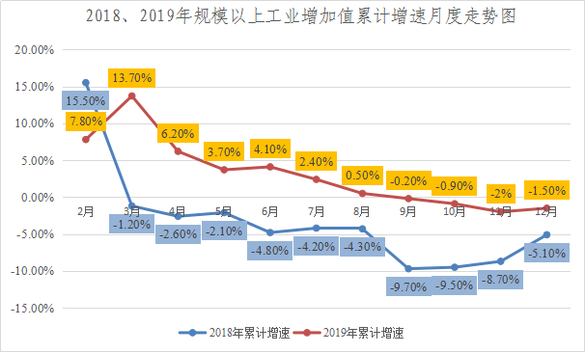
全县资质内建筑企业实现产值102404.3万元，同比增长27.43%。实现增加值63513万元，比上年下降8.6%。

规模以上工业企业主要产品产量
产品名称 | 单位 | 2019年 | 2018年 | 比上年±%
磷矿石（折含五氧化二磷30％） | 万吨 | 22.58 | 31.59 | -28.5%
饲料添加剂 | 万吨 | 32.49 | 32.00 | 1.5%
人造板 | 万立方米 | 14.63 | 12.52 | 16.9%
实木木地板 | 万平方米 | 2.24 | 8.05 | -72.2%
家具 | 万件 | 0.03 | 0.26 | -88.5%
硫酸（折100％） | 万吨 | 9.61 | 9.09 | 5.7%
烧碱（折100％） | 万吨 | 2.65 | 6.59 | -59.8%
黄磷 | 万吨 | 1.08 | 1.83 | -41.0%
农用氮、磷、钾化学肥料（折纯） | 万吨 | 3.53 | 8.29 | -57.4%
初级形态塑料 | 万吨 | 3.28 | 7.46 | -56.0%
中成药 | 万吨 | 0.06 | 0.08 | -25.0%
硅酸盐水泥熟料 | 万吨 | 102.39 | 95.54 | 7.2%
水泥 | 万吨 | 165.03 | 166.87 | -1.1%
商品混凝土 | 万立方米 | 2.37 | 8.20 | -71.1%
砖 | 万块 | 6360 | 18410 | -65.5%
铝材 | 万吨 | 0.68 | 0.62 | 9.7%
建筑用天然石料 | 万立方米 | 26.75 | 34.50 | -22.5%
鲜、冷藏肉 | 万吨 | 0.57 | 0.37 | 54.1%
精制茶 | 吨 | 11.87 | 10.41 | 14.0%
熟肉制品 | 吨 | 111.18 | 265.33 | -58.1%

四、固定资产投资、房地产和招商引资
全县固定资产投资（不含农户,含房地产投资）比上年下降4.1%，其中，工业投资比上年增长48.3%,占比16.2%。
全年房地产业投资比上年增长970.6%，占比8.6%。商品房销售面积10.4万平方米，比上年增长41.0%。
招商引资实际到位内资56.75亿元，外资200万美元。
五、国内贸易
全年实现社会消费品零售总额657345.5万元，比上年增长11.3%。其中:限额以上企业完成40683.2万元，比上年增长5.4%，限额以下企业完成616662.3万元。
六、旅游
全年接待游客348万人次，比上年增长26.5%。实现旅游总收入7.2亿元，比上年增长33.3 %。
七、财政和金融
全县完成一般公共预算收入65429万元，比上年增长5.7%。一般公共预算支出416883万元，比上年增长19.7%。

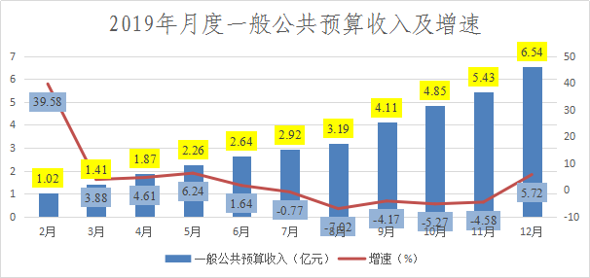

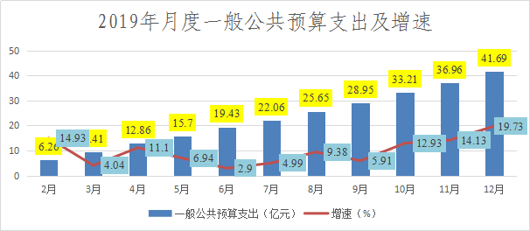

年末全县金融机构人民币存款余额152.7亿元，比上年增长8.3%，其中住户存款111.4亿元，比上年增长9.0%。
年末全县金融机构人民币贷款余额108.0亿元，比上年增长10.5%。其中短期住户贷款余额33.7亿元，比上年增长3.8%；中长期住户贷款余额16.2亿元，比上年增长5.3%。

八、教育、卫生
全县共有普通中学21所，其中：普通高中4所，初级中学14所；九年一贯制学校3所；小学154所；幼儿园136所；中等职业学校3所；特殊学校1所。
年末普通中学在校学生33466人，其中：高中在校生12654人，初中在校生20812人;小学在校学生34095人;幼儿园在园幼儿15820人;职业中学769人;特殊学校在校学生142人。
全县共有专任教师5492人，其中：中学专任教师2598人；小学专任教师2261人；幼儿园专任教师544人；职业中学专任教师74人；特殊学校专任教师15人。
小学学龄儿童净入学率99.81%，初中学龄人口毛入学率116.26%，高中阶段升学率62.73%。
年末全县共有卫生机构281个，其中：医院14个，基层医疗卫生机构264个(含卫生院16个),妇幼保健院1个，疾病预防控制中心1个，卫生监督所1个。实有病床床位2970张，卫生技术人员2552人，其中执业医师和执业助理医师870人，注册护士1247人。婴儿死亡率6.54‰,孕产妇死亡率为13.62 /10万。
九、人口、人民生活和社会保障
年末全县人口出生率9.05‰，死亡率4.73‰，自然增长率4.35‰；年末全县户籍总人口575297人，其中：城镇人口98009人，乡村人口477288人；少数民族人口137837人，占总人口的比重为23.96%，其中回族72523人，比重为12.61%，彝族54468人，比重为9.47%，苗族7340人，比重为1.28%。常住人口47.76万人，城镇化率为31.76%。

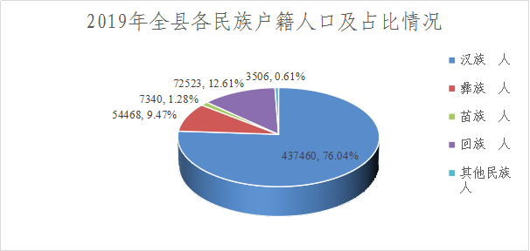
据抽样调查资料显示，城镇常住居民人均可支配收入37244元，比上年增长7.5%（现价），城镇人均消费支出18465元，比上年增长19.08 %。农村常住居民人均可支配收入为9979元，比上年增长10.0%（现价）；农村人均消费支出10017元，比上年增长19.32 %。
年末全县城镇职工基本养老保险参保人数30605人；城乡居民社会养老保险参保人数321000人；失业保险参保人数17156人；城镇职工基本医疗保险参保人数25309人，城乡居民基本医疗保险参保人数502881人；工伤保险参保人数20810人；生育保险参保人数19790人。
注释：
1.本公报数据为年快报数，正式统计数据以《2019年寻甸统计年鉴》为准；各项指标对比基数均为《2018年寻甸统计年鉴》公布的年报统计数;
2.生产总值、总产值的绝对值按现价计算，增长速度除注明外，均为可比价增幅；人均GDP按常住平均人口计算；
3.年末人口数据采用县公安局数据，其中城镇人口和乡村人口汇总期间为2018年12月1日至2019年11月30日）；人口自然增长率采用县卫生健康局数据；

4.社会保障数字由县人社局提供；

